活久见，黎智英要被美国政府“清算”了？

原创 有里儿有面 [有理儿有面](javascript:void(0);)

**有理儿有面**

微信号 youli-youmian

功能介绍 你说是不是

2020-12-03[原文](https://mp.weixin.qq.com/s?__biz=Mzg3MjEyMTYyNg==&mid=2247518436&idx=1&sn=8c9a33d2823ba8b992a3c55e49c861ab&chksm=cef6dc91f981558713a1433b86a8c815ac28fa00be3b42f976f94c2d01ad1e050fcea77ed2e2&scene=27#wechat_redirect&cpage=54) 发表于

收录于合集





**全文共1645字，图片6张，预计阅读时间为6分钟。**

**文章首发于“有理儿有面”（youli-youmian），欢迎大家在朋友圈和微信群转发。**

**公众号及其他平台转载请在后台留言。**



▼

这两天，“港独”大佬诸事不顺。12月2日，黎智英、壹传媒集团营运总裁兼时任财务总裁周达权及行政总监黄伟强被控告欺诈罪，黎智英在旺角警署被通宵扣查，3日上午由警车押往西九龙法院提堂。

法庭上，控方申请将案押后以便进一步调查，包括调查相关公司的财务纪录及被告的银行账户，负责审理案件的总裁判官苏惠德为国安法指定法官，最终决定将此案押至明年4月16日再审，周达权、黄伟强得以保释，**黎智英申请保释被拒**，**已被押抵荔枝角收押所**，有望在拘留中度过新年。

左躲右闪，最终还是进了荔枝角。这次，黎智英真的要凉了，而且是透心凉那种。

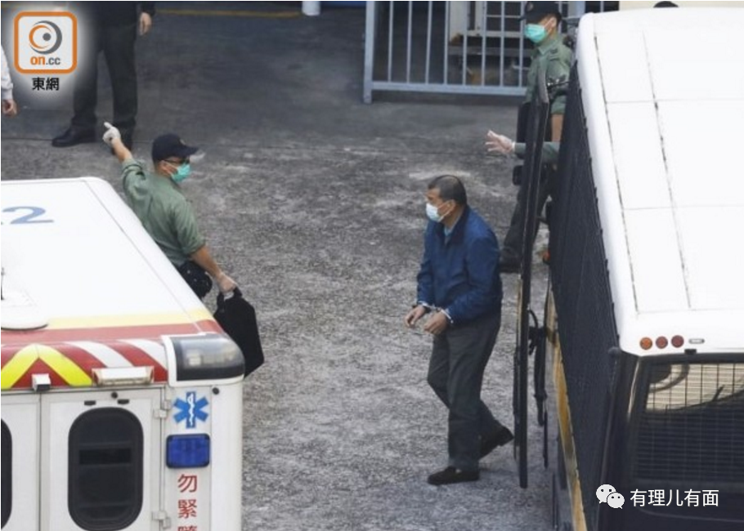

对于如今的处境，黎智英想的很明白，自己早晚要被“清算”，可他千算万算也算不到，美国人会在后面捅刀子。

据香港多家媒体报道，近日美国白宫的网页出现一项名为要求立刻调查黎智英（We call for immediate investigation on HK Jimmy Lai Chee-Ying）的联署，要求对黎智英在美国大选期间涉嫌发布虚假信息及非法干预作出调查。

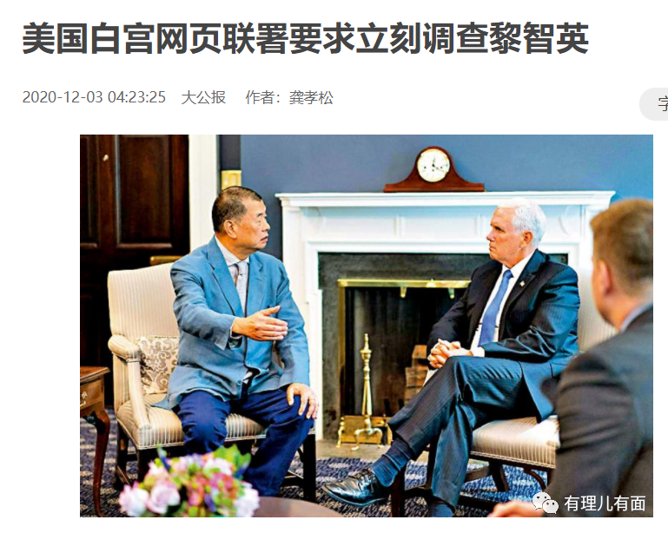

要知道，此前黎智英在香港之所以能“呼风唤雨”，就是靠身后美国粑粑撑腰，前些天蓬佩奥还在为其“打call”，怎么一转眼功夫，美国就翻脸不认人，而且要“立即调查”了呢？

美国总统大选前夕，美国NBC（美国全国广播公司）发表文章，爆料毒果报涉嫌出钱委托他人造假，编造拜登儿子亨特受中方恩惠的所谓“情报报告”，赶在美国大选前传播，目的是为特朗普连任制造舆论声势。

丑闻曝光后，毒果报随即否认此事，而黎智英先是声称“从头到尾不知道”，不久又自己打脸，承认其私人秘书马克西蒙参与了此事，并动用其公司1万美元作为“调查开支”，赞助撰写涉及拜登的“假报告”。

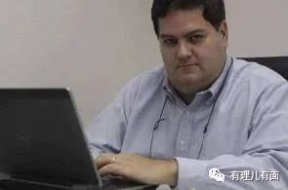

此后马克西蒙立即宣布已向黎智英辞职，并就事件认错道歉，上演了一场“割席”大戏，黎智英也赶忙表态，在网上称赞拜登“处事方式获不少人认同”。

看过宫斗戏的吃瓜群众都知道，站队这种事，一旦上了船，就很难中途下船。去年7月，黎智英还和美国副总统彭斯、国务卿蓬佩奥及共和党参议员克鲁兹等人在美国会面，共和党可谓给足了面子，如今拜登即将入主白宫，眼看形势不妙想要“改换门庭”，哪有这么简单。

要说这事也怪黎智英自己，好好的“西方代理人”不当，非要蹚美国大选的浑水，结果“投名状”没办好，反倒成了“投命状”。

美国本就对境外干涉选举的事情相当敏感，此前有人分析，认为拜登上任后，美国执法机构大概率会调查毒果报抹黑一事，现在看果然有几分道理。拜登还没到就职宣誓，已经有人惦记拿黎智英开刀献礼，真可谓：寻寻觅觅，冷冷清清，凄凄惨惨戚戚。

这也是美国给“港独”分子的明确信号：棋子永远是棋子，当不了棋手。想插手美国政治，你算什么东西？

12月2日，《纽约时报》刊发了一篇题为《拜登先生，请继续向香港施压》的文章，作者是逃亡英国的罗冠聪，他“恳请”即将上任的拜登政府继续就“人权”、“民主”问题向香港施压。

随后美国国会众议院议长佩洛西发表声明，指国会严重关注黄之锋在狱中受到的“不当对待”，并对黄之锋、周庭、林朗彦这3人可能遭加控罪名及加长刑期一事感到不安。她妄称，中国对香港年轻“民主人士”的判决令人震惊，呼吁全球所有热爱自由人士，“与我们一起谴责这不公判刑，以及中国对香港人的广泛攻击”。

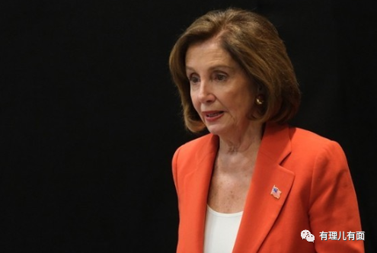

对此梁振英在脸书上问佩洛西：如果将来有人包围美国驻港总领事馆，法庭判刑一年半载，美国会“震惊”吗？请问蓝韬文，如果在英国管治期间包围警察总部，港英政府会放过黄之锋这类人吗？

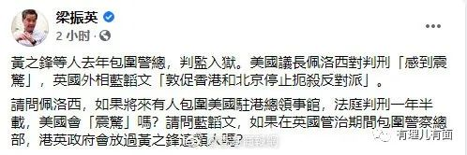

瞧瞧，同样是被捕，黄之锋好歹还有人“惦记”，再看黎智英，已经被美国放到了“遗忘的角落”。

也许，这就是拜登向香港施压的另一种方式，只不过施压对象除了特区政府还有黎智英，这也让人们再次看清，什么美国所谓的“自由、民主”，都是虚伪的画皮。

眼看新年即将到来，希望港警继续努力，再多送进去几个“港独”分子，让黎智英、黄之锋等人圆一把“兄弟爬山，齐上齐落”的心愿，过个“好年”。

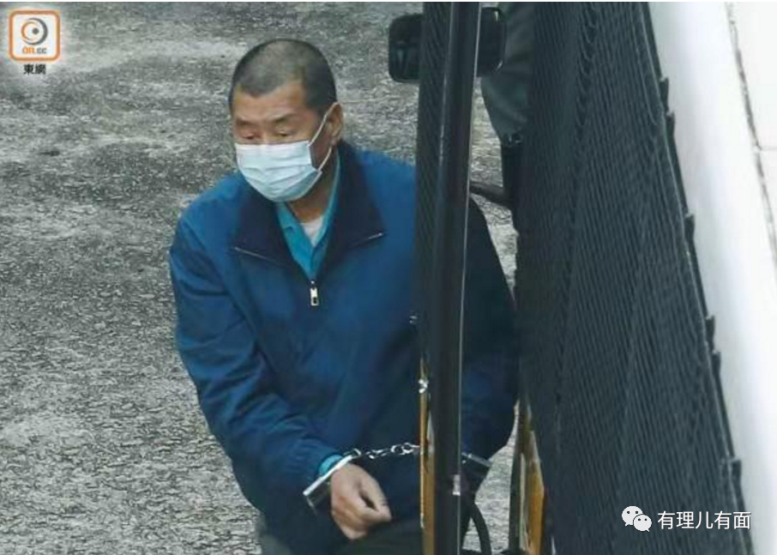

**图片源自网络**





**关注公众号：**

**有理儿有面**

**理   性｜   揭   秘｜   探   讨**







有里儿有面

**微信扫一扫赞赏作者** **赞赏**

已喜欢，对作者说句悄悄话

取消

**发送给作者**

**发送**

最多40字，当前共字

 人赞赏

上一页 1/3 下一页

长按二维码向我转账

受苹果公司新规定影响，微信 iOS 版的赞赏功能被关闭，可通过二维码转账支持公众号。

### 精选留言

用户设置不下载评论